SISTEMATIKA LAPORAN PEMBUATAN WEBSITE
- Judul / theme
Keterangan/diskripsi judul
- STRUKTUR ISI WEBSITE (dibuat dalam bentuk table)
  - MENU dan sub menu
  - category; article
Contoh Tabel menu:
No | Menu | Submenu | Keterangan
1 | Home | - | - Menampilkan informasi terbaru
2 | Profil | Organisasi  Visi misi | - Menampilkan profil instansi  - Menampilkan struktur organisasi instansi  - Menampilkan visi dan misi instansi  dst

Contoh table; kategori dan artikel
No | Category | Category | Artikel (judul artikel)
1 | Berita | Terbaru (nimiml 5 rtikel berit terbru)  pengumuman | - Bakti social kecamatan ………….  - Studi banding dari kecamatan ………………..dst  - Pendaftaram E-KTP diperpanjang  - Pendaftaran Lomba karnaval menjelang HUT Kem-RI
2 | Profil | Organisasi  Visi misi | - Selayang pandang  - Struktur organisasi  - Visi misi  dst

- WEBSITE VIEWS (capture dari web anda)
- Tampilan Awal
- Tampilan sub menu
- Tampilan isi menu

  - Tampilan awal
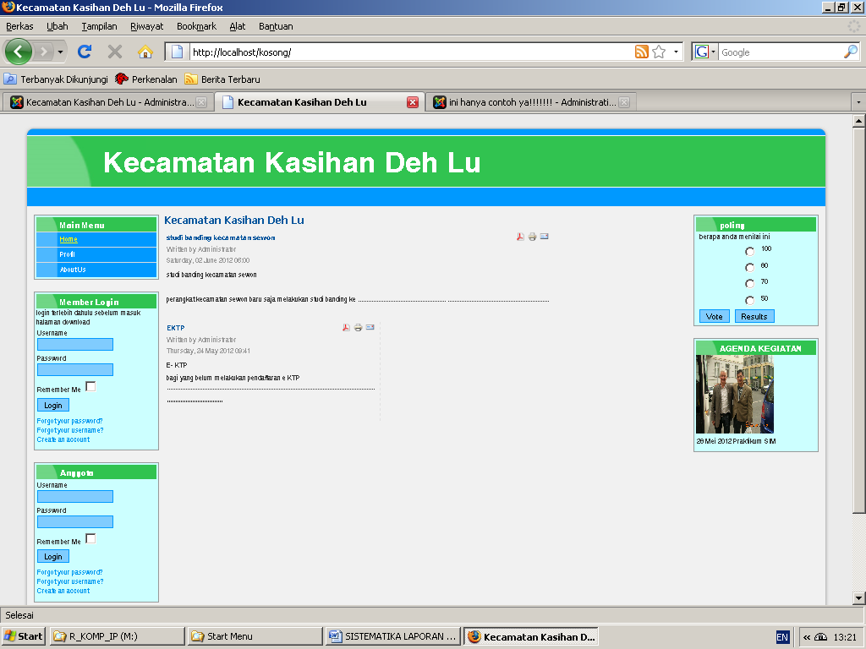
  - Contoh tampilan sub menu
